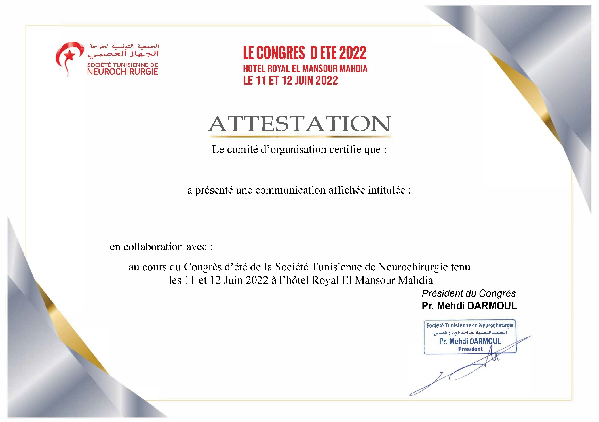

Boukhit Med

Xanthoastrocytome pléomorphe temporal extra axial mimant un meningiome de la petite aile sphénoidale à propos d'un cas

Maamri K. ,Hadj Taieb A. , Elkahla G. , Darmoul M.

